桃園市政府建築管理處新聞稿
發稿日期：107年3月19日
發稿單位：使用管理科
聯絡人：郭建志科長
聯絡電話：03-3322101轉6111

為居住安全把關，桃園市今年將主動分析2千7百處的老屋耐震能力，篩選優先輔導重建的對象
近二年高雄、花蓮陸續發生強震造成老舊建物倒塌及人員重大傷亡，對此，桃園市政府已擇定全市817處於民國88年底前建造完成之9層樓以上建物，及1,951處6至8層樓老舊建物，委託建築師公會及土木技師公會辦理建築執照的結構設計圖說分析工作，預定6月底及12月底前分別完成9層樓以上、6至8層樓建物的結構分析作業，經分析具震損風險的建物，市府建築管理處將主動發送通知書提醒屋主留意，並調查接受耐震能力評估、補強改善、重建規劃輔導的意願，給予協助。
市民接獲建管處的通知書後，如欲瞭解專業團體在結構分析過程中查到的軟弱結構層位置，可洽建管處安排免費的建築師、土木技師諮詢服務。同時該處今年提供240個全額補助的耐震能力初步評估補助名額，經完成評估並符合「都市危險及老舊建築物加速重建條例」重建資格條件者，可進一步爭取最高40%的重建獎勵容積(如原容積率為240%之建築基地，最高可取得336%之重建容積)，有意願的建物所有權人，在接獲建管處的通知書後，可填具意願書並回傳建管處使用管理科(洽詢電話3322101轉6111至6113)辦理輔導登記。

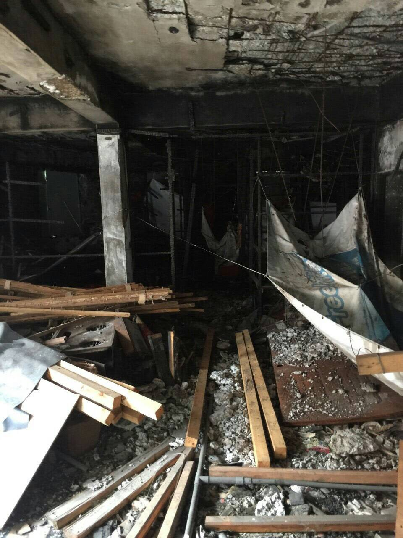
圖1、海砂屋結構損害危及安全，建議辦理重建評估
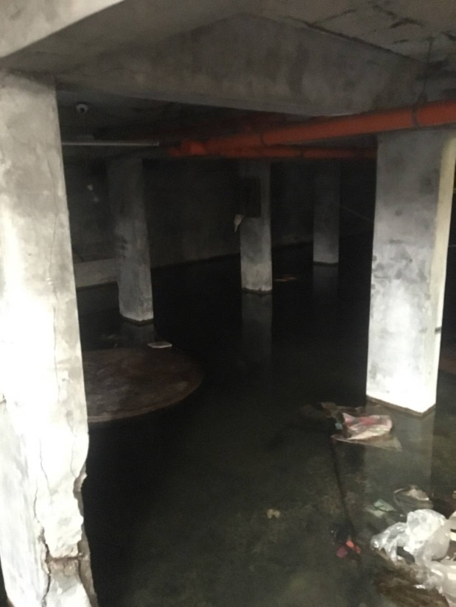
圖2、地下室長期積水損及結構，宜進行結構評估

